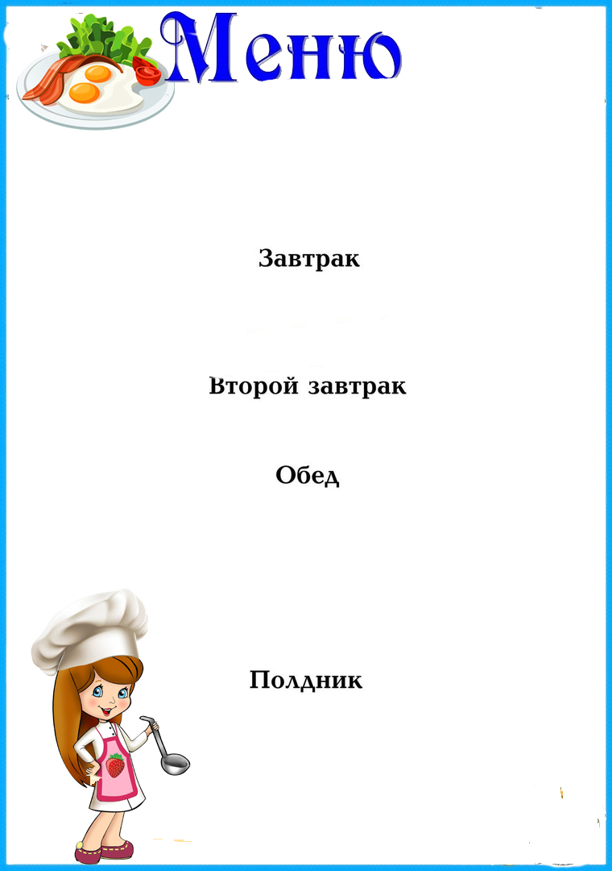



|  |  |  |  |  |  |
| --- | --- | --- | --- | --- | --- |
| ***Наименование***  ***блюда*** | **Выход**  **(гр.)** | **Пищевая**  **энергет.**  **ценность**  **(ккал)**  **на 1 порцию** | **Б** | **Ж** | **У** |
|  | | | | | |
| **Каша пшенная молочная с маслом** | **200** | **282,29** | **8,86** | **9,72** | **39,5** |
| **Чай с сахаром** | **200** | **40,2** | **0,04** | **0,01** | **9,91** |
| **Хлеб пшеничный** | **30** | **71,4** | **2,4** | **0,3** | **14,7** |
|  |  |  |  |  |  |
|  | | | | | |
|  |  |  |  |  |  |
|  |  |  |  |  |  |
|  | | | | | |
| **Лапша домашняя с курицей** | **200** | **381,73** | **17,3** | **14,8** | **45,3** |
| **Азу с курицей** | **180** | **248,2** | **7,8** | **9,39** | **31,5** |
| **Кисель из брикета** | **200** | **43,82** | **0** | **0** | **10,9** |
| **Хлеб пшеничный** | **50** | **119** | **4** | **0,5** | **24,5** |
|  |  |  |  |  |  |
|  |  |  |  |  |  |
|  |  |  |  |  |  |
|  | | | | | |
| **Печенье сдобное** | **46** | **191,82** | **3,45** | **1,04** | **34,2** |
| **Чай с сахаром** | **200** | **40,2** | **0,04** | **0,01** | **9,91** |
|  |  |  |  |  |  |
|  |  |  |  |  |  |
| ***Стоимость дня:***  **115 руб. 13 коп.** | | | | | |

**На «01» октября 2024г**

**.**